2018 PAINT HORSE CLUB ČR TRAIL RIDE – přihláška
Sobota 14.7.2018

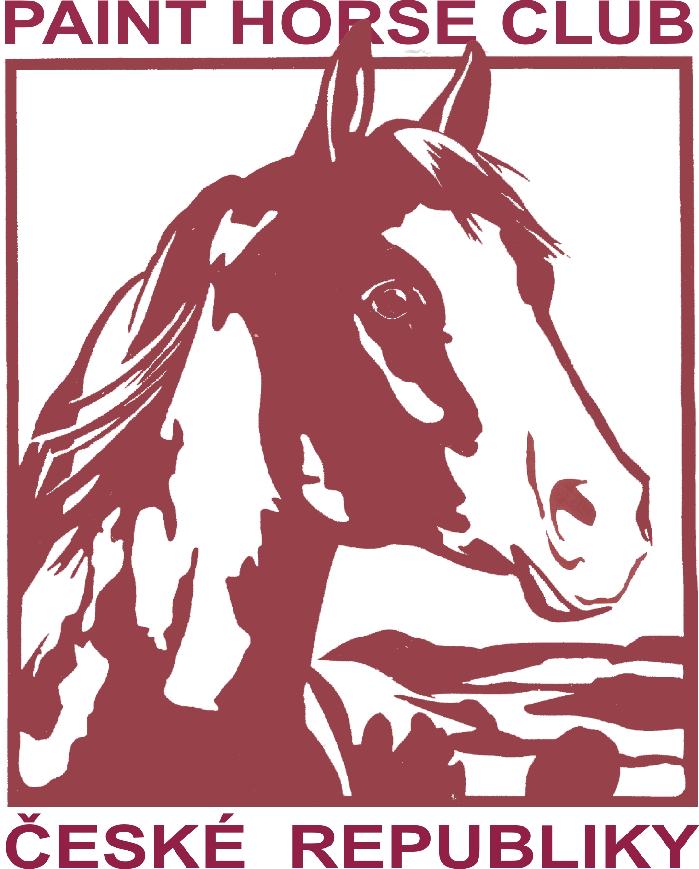

Jméno: ____________________________________ _____________

Adresa: _________________________________________________

Telefon: ________________________ e-mail: __________________

Účastníky mladší 18 let musí doprovázet rodič nebo zákonný zástupce. Ten také svým podpisem stvrzuje souhlas s účastí nezletilého:
______________________________

- Vyjížďka je vyhrazena pro jezdce se základním jezdeckým výcvikem. Pořadatelé si vyhrazují právo vyloučit každého účastníka, který nezvládá koně nebo jinak ohrožuje ostatní přítomné.
- Jsou povoleni koně všech plemen. Kopaví koně musí být označeni červenou stužkou na ocase!
- Všichni koně musí být v dobrém zdravotním a výživovém stavu, s řádně upravenými kopyty. Musí mít také v pořádku potřebné veterinární doklady pro přepravu koní.
- Jezdci jsou povinni vždy se řídit pokyny vedoucího trail ridu.
Členství v PHC ČR ani v APHA není pro účast povinné.

Svým podpisem stvrzuji, že jsem srozuměn s podmínkami této společné vyjížďky a že se jí účastním na vlastní riziko. Souhlasím s tím, že pořádající, Paint Horse Club ČR či APHA neodpovídají za případné újmy na zdraví osob a zvířat či za škody na majetku vzniklé v průběhu této akce.

Dne _______________________ podpis ________________________________________

Přihláška je platná po jejím vypsání a po uhrazení poplatku ve výši 300- Kč
Časový program:
dopoledne sraz, občerstvení,veterinární přejímka
14-18 hod. vyjížďka (oběd na trase)
19.00 posezení v klubovně/ venku s občerstvením, a vše co k dobré zábavě patří

Kontakt:Alice Machů - +420 604 384 241(přihlášky,ustájení, koní a další praktické informace))
Karla Gabrielová PHC ČR +420 731979474

